DEPRESSIE EN NEW DEAL
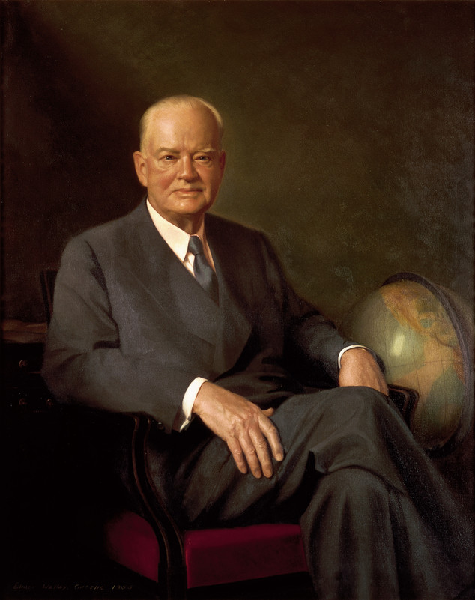
In de Verenigde Staten werd de crisis van de jaren dertig 'the Great Depression' genoemd. Toen de crisis eind 1929 uitbrak, was Herbert Hoover (Republikein) president van Amerika.
Het lukte hem niet de Amerikanen weer vertrouwen in de toekomst te geven. De depressie verergerde alleen maar.
Na de presidentsverkiezingen van 1932 moest Hoover plaats maken voor de Democraat Franklin Delano Roosevelt ('FDR').

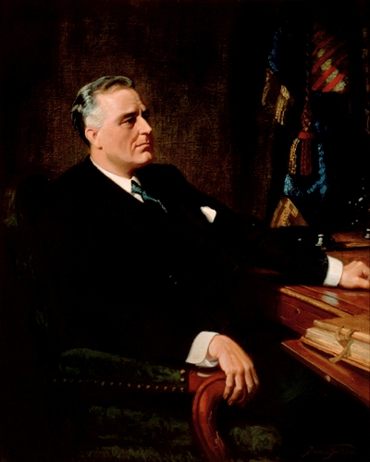
New Deal van F.D. Roosevelt
Roosevelt beloofde bij zijn aantreden, in maart 1933, het Amerikaanse volk een 'New Deal': een nieuwe aanpak van de problemen. De New Deal-maatregelen waren in ieder geval energiek; een zo actieve federale overheid hadden de Amerikanen nooit eerder meegemaakt. Voor behoudende Amerikanen waren de maatregelen van 'die zogenaamde New Dealers' een nachtmerrie.
Een van de eerste maatregelen van Roosevelt was de afschaffing van de 'drooglegging', het door Hoover ingestelde, maar grootscheeps ontdoken verbod van alcoholische dranken. Hiermee kreeg het begin van Roosevelts presidentschap voor velen een ontspannen, feestelijk tintje.
Reddingsoperatie
De New Deal was in de eerste plaats een keiharde reddingsoperatie voor de economie, vooral de landbouw. Aan de crisis in de industrie kon de New Deal weinig doen. De regering-Roosevelt probeerde de positie van de werknemers in de bedrijven te verbeteren, door met het bedrijfsleven een aantal 'codes' af te spreken: reglementen voor de werkomstandigheden van de arbeiders. De codes waren geen wetten, dus de deelname van de bedrijven bleef vrijwillig.
Om toch 'heel Amerika' mee te krijgen, werd er een luidruchtige propaganda-campagne georganiseerd: de Blue Eagle-campagne. Hoogtepunt hiervan was een feestelijke optocht door New York, begin september 1933, met muziekkorpsen die 'Happy days are here again!' speelden. Voor de werklozen (maar lang niet voor iedereen) kwamen er werkverschaffingsprojecten. Schrijvers en kunstenaars konden aan de slag in gesubsidieerd cultureel werk.

Landbouwcrisis
De hardste New Deal-maatregelen betroffen de landbouw. De maïsoogst van 1933 werd met opzet vernietigd, om verdere 'overproductie' en prijsdaling tegen te gaan. Om dezelfde reden werden in september 1933 miljoenen varkens voortijdig naar de slachthuizen in Chicago gebracht. (Een deel van het varkensvlees werd - ingeblikt - verdeeld onder de massa's werklozen.)
De landbouwcrisis ging gepaard met een milieu-ramp in de graangebieden van Texas, Oklahoma, Kansas, Georgia, Tennessee. Hier was de grond geërodeerd, uitgeput geraakt. In 1933 staken er 'dust-storms' op, die hele landstreken onbewoonbaar maakten. Vele boerengezinnen trokken weg uit de rampgebieden, naar Californië, waar het een paradijs zou zijn. Maar de migranten bleken in Californië niet bepaald welkom. (Hun lotgevallen zijn beschreven door John Steinbeck en bezongen door Woody Guthrie.)
Erosie-bestrijding hoorde tot de taken van de befaamde 'Tennessee Valley Authority'. De TVA, een nieuw soort bestuur, moest het bestaan in Tennessee en de aangrenzende staten beter en mooier maken, mede door elektrificatie. Hoofdtaak van de TVA werd de bouw en het beheer van stuwen en waterkrachtcentrales. De TVA trok grote internationale belangstelling.
Gevolgen van New Deal
De New Deal-politiek was nationalistisch: geheel op Amerika zelf gericht. De Internationale Economische Conferentie van 1933 in Londen kreeg uit Amerika de boodschap dat ieder land maar zelf een uitweg uit de crisis moest zoeken. Een gunstig resultaat van de New Deal was, dat de Amerikanen weer wat vertrouwen kregen in de toekomst, mede door Roosevelts altijd optimistische radio-praatjes. Ook werd de economische neergang gestopt. Verder legde de New Deal de basis voor de Amerikaanse 'welfare state'.
Maar de grote werkloosheid verdween pas in 1941-1945, door toedoen van 'Dr. Win the War'. Overigens is door Roosevelt niet, zoals wel gedacht wordt, het anti-crisisrecept van de Britse econoom J.M. Keynes toegepast (overheidsinvesteringen als stimulans voor een ingezakte economie). Dat gebeurde voor 1945 nergens.

Bron: www.verzetsmuseum.org

